OKULUN TARİHÇESİ

Okulumuz 1990 yılında Şereflikoçhisar Sağlık Meslek Lisesi olarak kurulmuştur. Hemşirelik, Ebelik, Tıbbi Sekreterlik ve Acil Tıp Teknisyeni alanlarında sağlık elemanı yetiştirmiştir. 1995 yılında görev şehidi olan Ankara İl Sağlık Müdürü Dr. Sabiha Uzun’un adı aziz hatırasını yaşatmak için Sağlık Bakanlığı tarafından okulumuza verilmiştir.
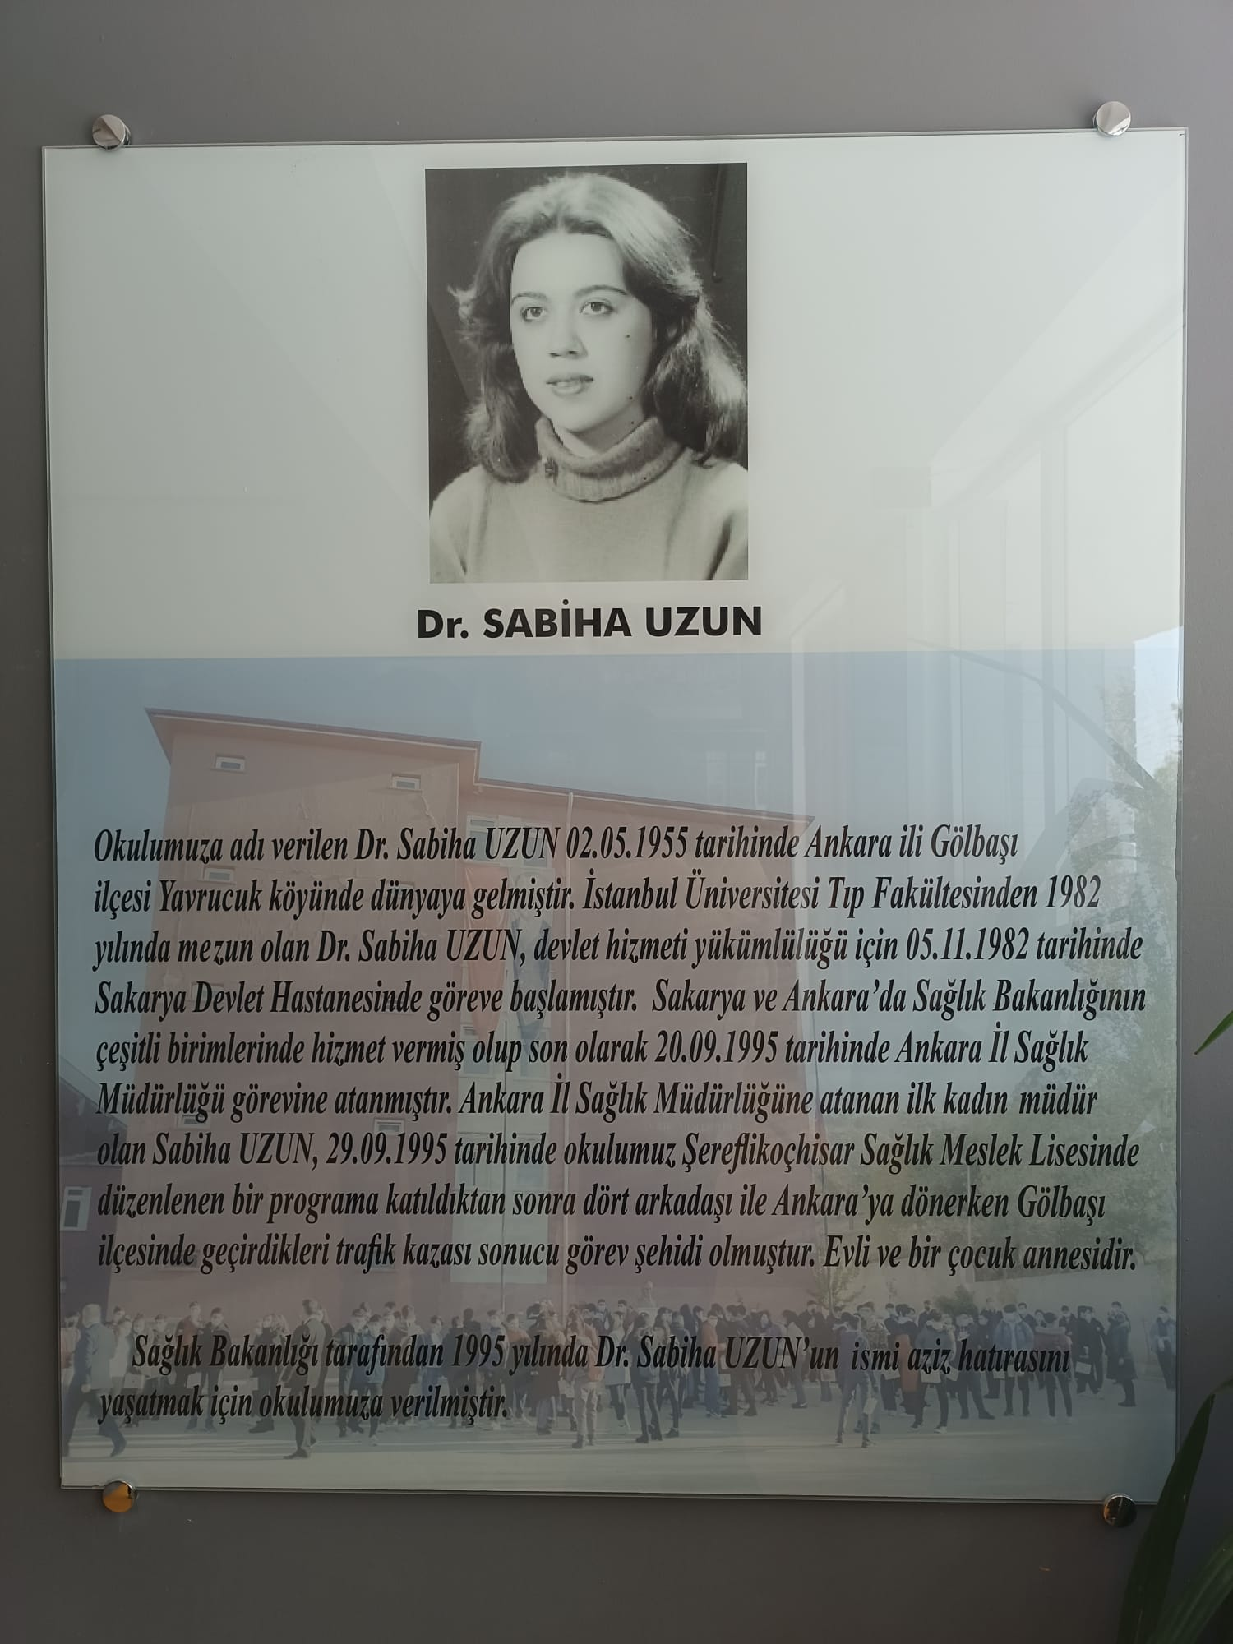

254 öğrencisi, 12 sınıfı, 1 Kütüphanesi, 2 Sağlık Laboratuvarı, 1 Bilgisayar Odası, 1 Kantini, 1 Spor Salonu, 22 kadrolu öğretmeni bulunan okulumuz, Hemşire Yardımcılığı, Ebe Yardımcılığı ve Sağlık Bakım Teknisyenliği dallarında öğrenci yetiştirmeye devam etmektedir.

